<https://docs.microsoft.com/en-us/aspnet/core/tutorials/web-api-help-pages-using-swagger?view=aspnetcore-3.1>



Làm theo doc để cài đặt

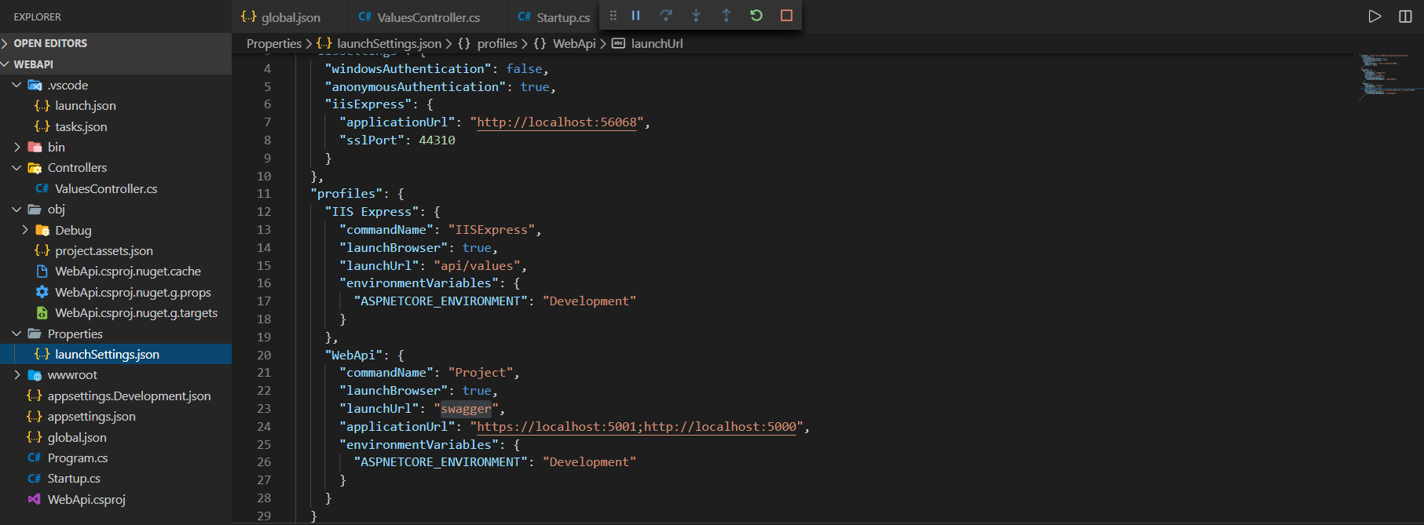

Thay đường dẫn khi laugh ở trong này

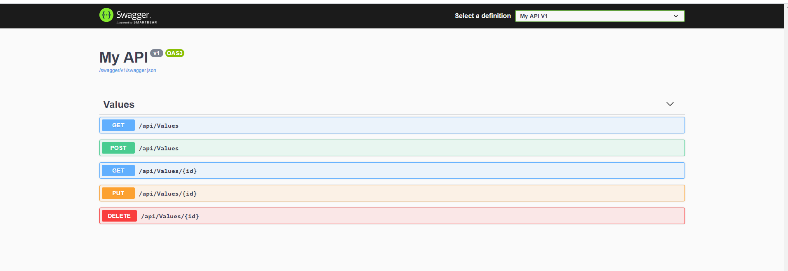

Ta sẽ có một giao diện UI để quản lý api

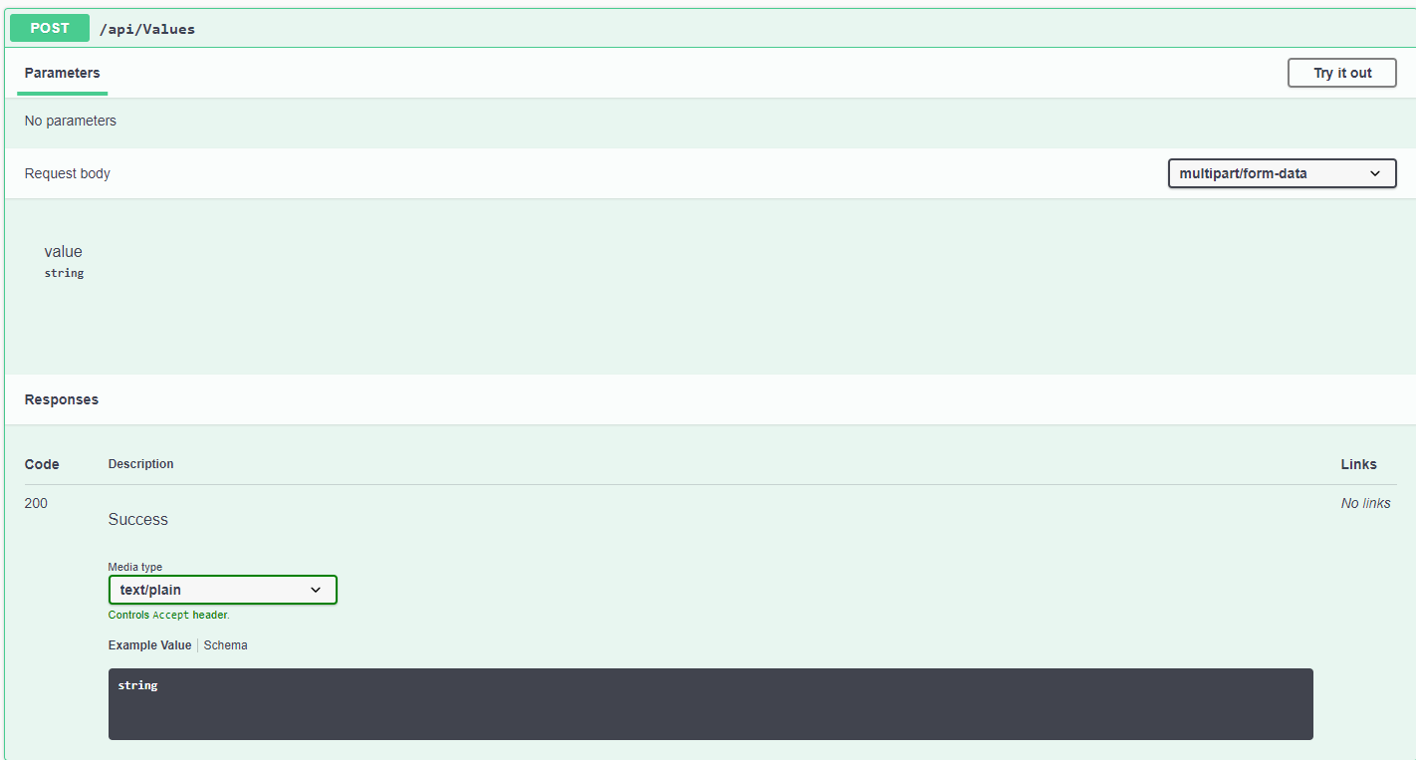

Khỏi dùng postman luôn á man

Debug: đặt break point thì khi request sẽ dừng lại để xem được giá trị bằng vscode